**MAVZU: OSH TAYYORLASH**

**REJA:**

**1.Osh(palov) tayyorlash.**

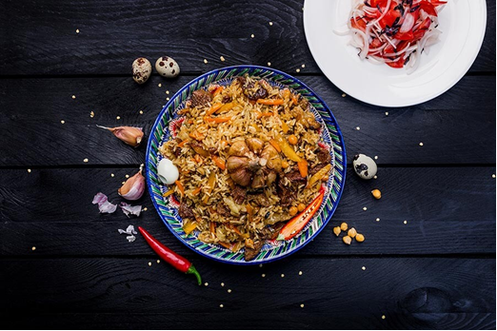

Osh tayyorlash retsepti yuzlab, minglab turlarga ega. Har bir oshpazda ushbu milliy taomni tayyorlashning o’z usuli va oshpazlik sirlari bor. Osh palovning eng taniqli turi — o’zbek oshidir.

OSH TAYYORLASH UCHUN KERAKLI MASALLIQLAR

Mazkur maqolada keltiriladigan palov retsepti uchun quyidagi mahsulotlar kerak bo’ladi:

• 1 kg guruch

• 1 kg qo’y go’shti

• 1 kg sabzi

• 300 ml o’simlik moyi

• 4 ta o’rtacha piyoz

• 2 ta achchiq qalampir

• 2 bosh sarimsoq

• 1 osh qoshiq zira

• 1 choy qoshiq kashnich urug’lari

• ta’bga ko’ra tuz.

OSH PALOV TAYYORLASH BOSQICHLARI

Tayyorlash vaqti: 2,5 soat | Portsiyalar soni: 10

**1-QADAM**

Guruch bir necha marta toza suvda yuvib olinadi. So’nggi marta yuvganingizdan qolgan suv to’liq shaffof bo’lishi kerak.

2**-QADAM**

Go’shtni yuvib, kubik shaklida bo’laklab oling. Piyoz va sabzi po’stidan tozalanadi. 3 ta piyoz ingichka yarimhalqa, sabzini esa uzun 1 sm`lik somoncha qilib kesib olish kerak. Sarimsoq ustki qavat po’stidan tozalanadi, lekin kichik boshchalarga bo’linmaydi.

**3-QADAM**

Qozon qizdiriladi, moy solinadi va yengil tutaguncha qizdirishda davom etiladi. So’ng qolgan bitta butun piyoz solib, qorayguncha qovuriladi. So’ng olib qo’yiladi.

**4-QADAM**

Endi oshning zirvagini tayyorlashga kirishiladi. Qozonga piyoz solib, u tillarang tusga kirguncha qovuriladi (taxminan 7 daqiqa). Piyoz qovurilib bo’lgach, qozonga piyoz ustidan go’sht solinadi va u qobiq hosil qilgunicha qovuriladi.

**5-QADAM**

Ushbu bosqichda sabzi solinadi va aralashtirmasdan 3 daqiqa qovuriladi. So’ng barchasi 10 daqiqa vaqti-vaqti bilan aralashtirib turgan holda qovuriladi.

**6-QADAM**

Zira va kashnich urug’lari ezilib, osh zirvagiga qo’shiladi. Ushbu bosqichda zirvakning tuzi rostlanadi.

**7-QADAM**

Olov o’rtacha balandlikkacha pasaytiriladi va sabzi yumshoq bo’lmagunicha zirvakni pishirishda davom etiladi (yana taxminan 7-10 daqiqa). So’ng zirvakdan 2 sm baland bo’lguncha qaynoq suv solib, ikkita achchiq qalampir solinadi va olov yanada pasaytirilib, 30 daqiqaga dimlab qo’yiladi.

**8-QADAM**

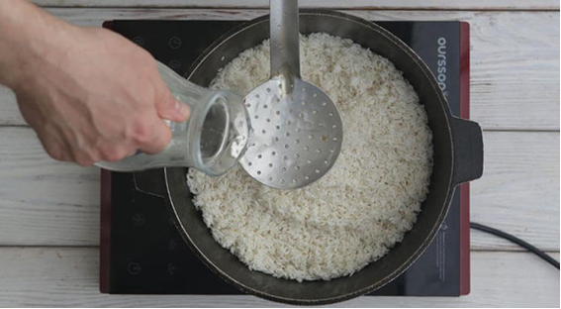

Guruch yana bir marta yuviladi, suvi to’kib tashlanadi. Keyin zirvak ustidan bir tekis qilib yoyib chiqiladi. Olov maksimumgacha baland qilinib, guruch ustidan 3 sm baland bo’lguncha kapkirni ustidan qilib qaynoq suv solinadi.

**9-QADAM**

Guruch suvni shimib olgach, unga sarimsoq botirib qo’yiladi, olov o’rtacha balandlikkacha pasaytiriladi va guruch tayyor bo’lguncha pishiriladi.

**10-QADAM**

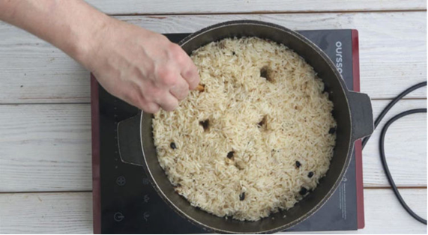

Guruchga kapkir bilan yengil urib ko’riladi. Agar bunda chiqadigan ovoz jarangdor bo’lmasa, guruchda tayoqcha yordamida qozon tubigacha bo’lgan chuqurchalar hosil qilinadi.

**11-QADAM**

Guruch tekislanadi, qozonning qopqog’i yopiladi, olov yanada pastroq qilinadi va osh 30 daqiqaga damlab qo’yiladi. Palov tayyor! Uni bedanda tuxumlari, limon, achchiq qalampir bilan bezatish mumkin.

Yoqimli ishtaha…



**OSH PISHIRISH SIRLARI**

Har bir taomni tayyorlashda bo’lgani kabi, palovto’ra pishirishning ham o’ziga yarasha sirlari mavjud. Dastlabki tavsiya — osh mazali chiqishi uchun qo’y go’shti olish kerak, albatta boshqa hayvon go’shtlarini ham ishlatsa bo’ladi, lekin kerakli ta’m va xushbo’ylikni aynan qo’y go’shti beradi.Taomning mazaligi nafaqat masalliqlar, balki osh tayyorlash texnolgiyasiga ham bog’liq. Masalliqlarni kerakli ketma-ketlikda solish, yetarlicha pishirish kerak.Guruch navlari orasidan osh uchun eng mos keladiganlari oq alanga, devzira, oshpar, sariq dastar hisoblanadi. Ularning tarkibida kraxmal kamroq bo’lib, bunday guruchdan tayyorlangan taom guruchlari bir-biriga yopishib qolmaydi.Osh tayyorlashda ajralmas ziravor — zira hisoblanadi. Achchiq qalampir haqida ham unutmaslik kerak. Moy turlaridan esa paxta yoki kunjut moyi va hayvon yog’i aralashmasi ideal variant hisoblanadi.